Фоторепортаж о проведении спортивного досуга «Веселые старты»
в рамках ЗОК
Провели воспитатели
группы№11:Швецова О.Ю.,
Чезганова В.Б.
Цель: повысить интерес к физической культуре и здоровому образу жизни.
Задачи:
- Активизировать двигательную деятельность детей, развивать быстроту, ловкость, координацию движений, ориентировку в пространстве
- Прививать любовь к спорту и физической культуре;
- Развивать выдержку и внимание в играх и эстафетах;
- Создать радостное эмоциональное настроение.

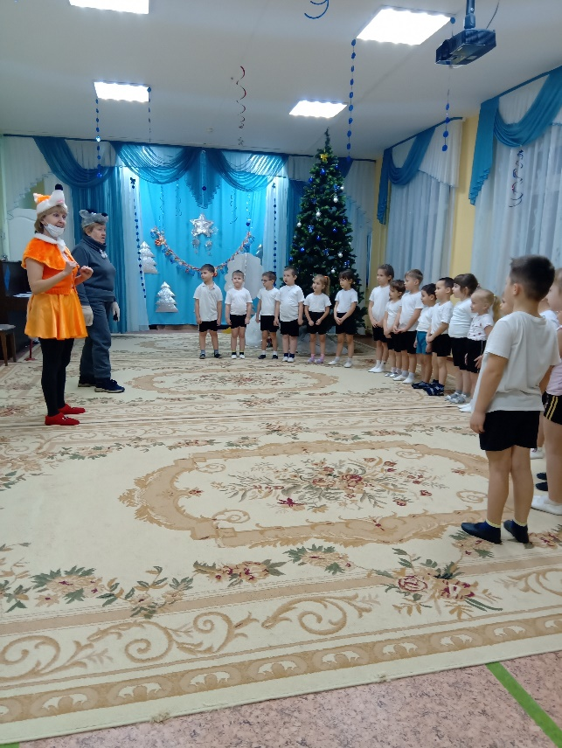 |  | 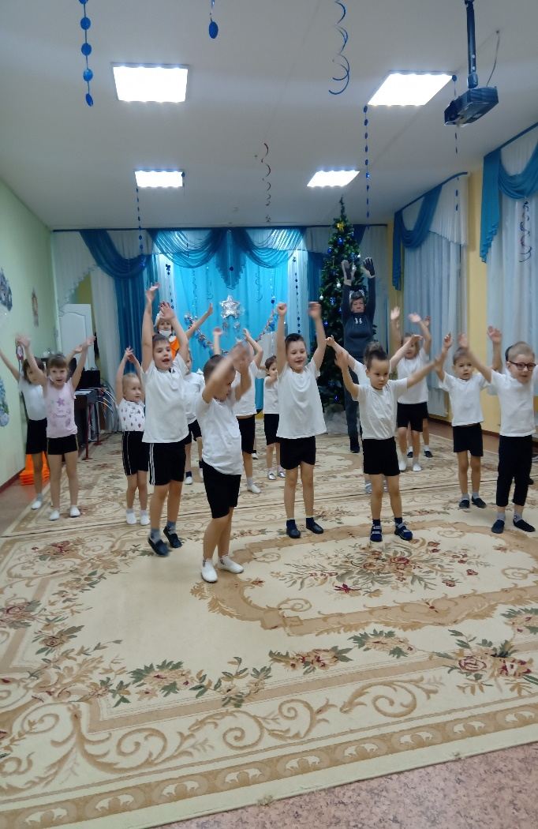
Встреча Лисы и Волка на поляне |  | Музыкальная разминка
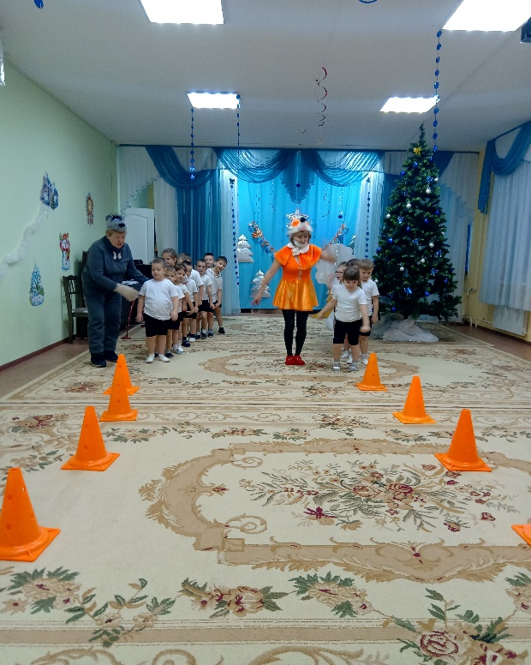 |  | 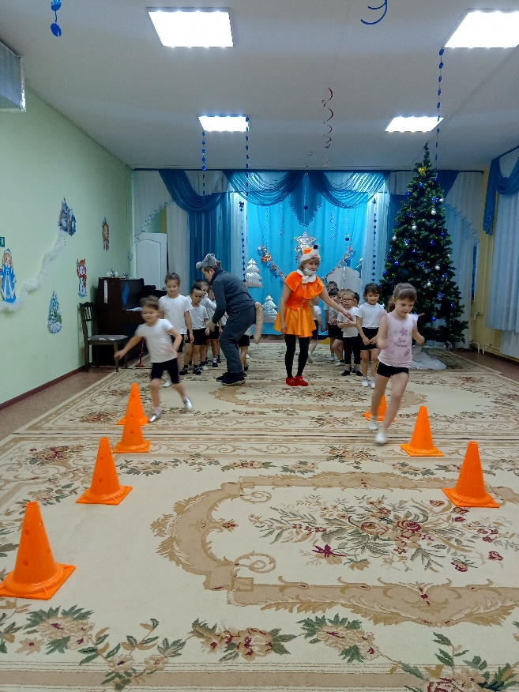
Чтоб проворным стать атлетом  Проведем мы эстафеты |  | Эстафета «Извилистый бег»
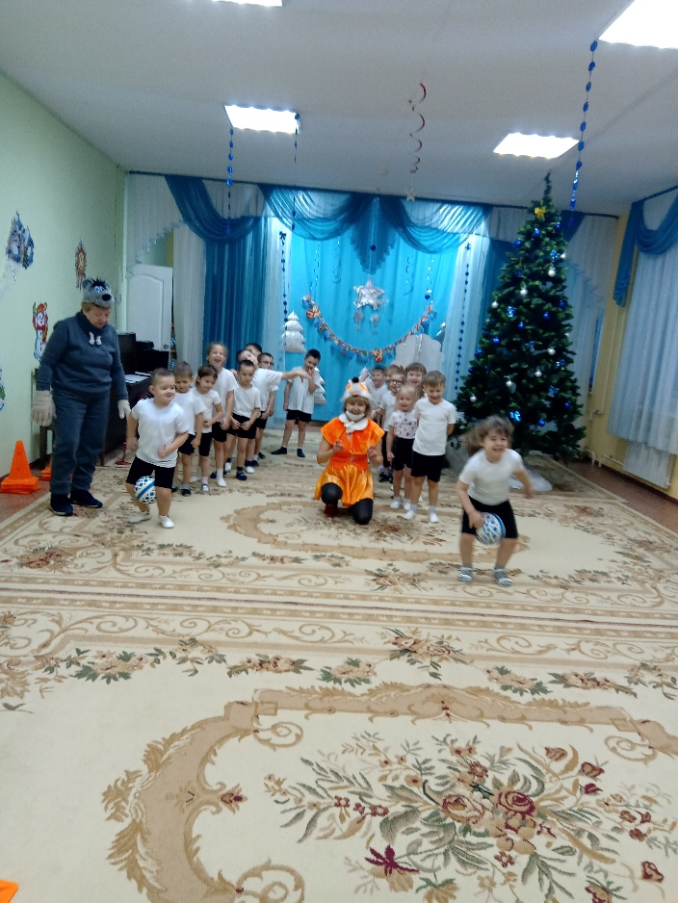 |  | 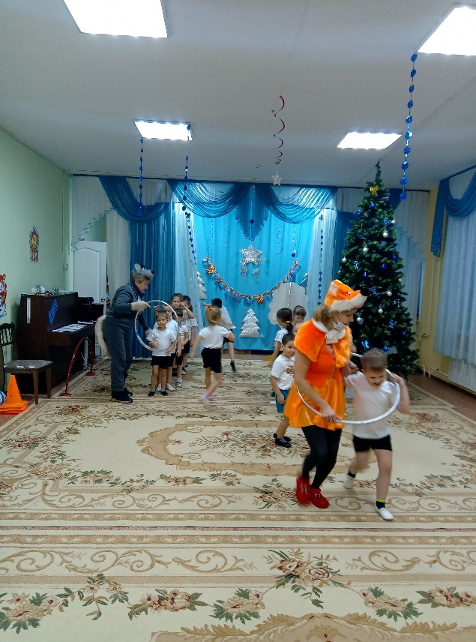
Эстафета «Прыжки с мячом» |  | Эстафета «Бег в обруче парами»
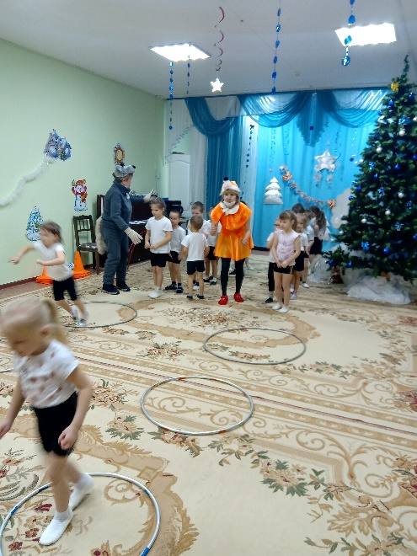 |  | 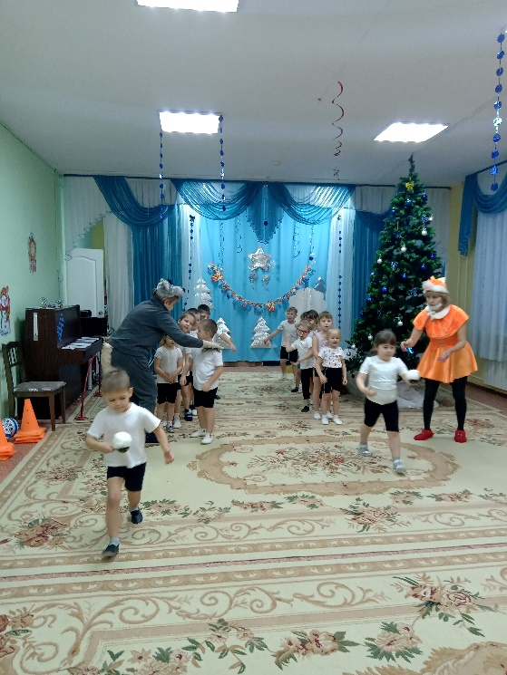
Эстафета «По сугробам» |  | Эстафета «Перенеси снежок»
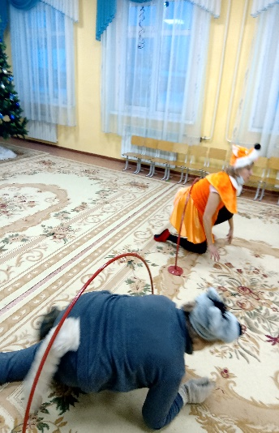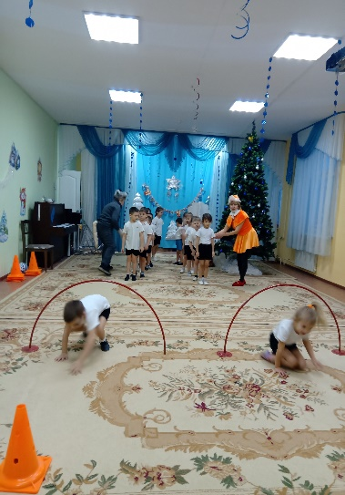 |  | 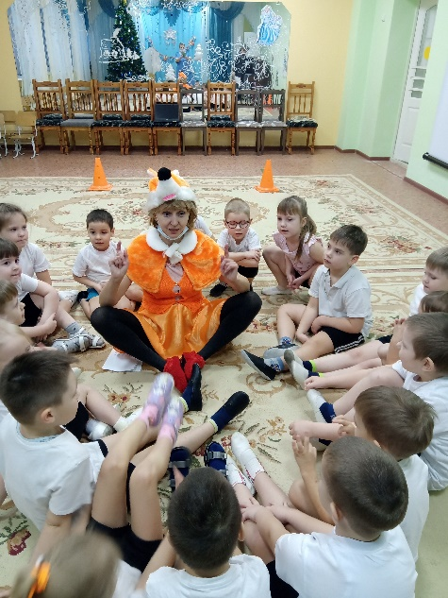
Эстафета «Переправа» |  | Игра «Да – нет»
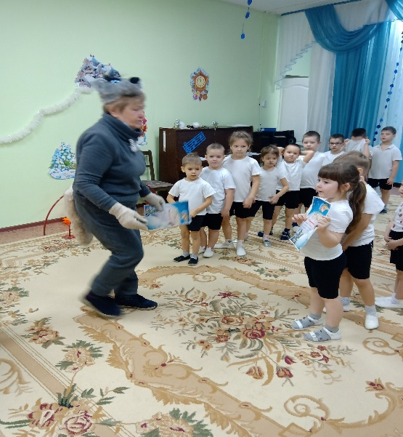 |  | 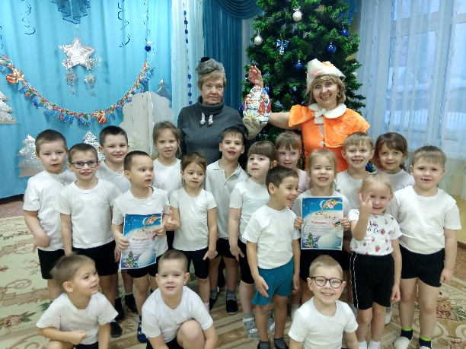
Торжественный момент |  |  | Фото на память

